**Numele elevului .......................................**

**Clasa a VI – a C**

**30.10.2020**

**Temă pentru acasă la algebră – nr. 1**

**Se acordă 3 puncte din oficiu.**

**1p - 1)** Scrieți mulțimea A știind că:, iar card(A) = 3.

**1p - 2)** Stabiliți corespondențe între elementele din coloana A și elementele din coloana B:

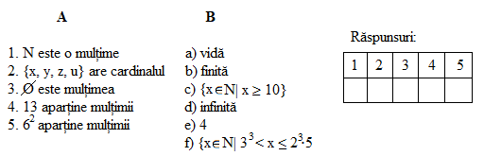

**1p -3)** Precizați valoarea de adevăr a propozițiilor/relațiilor: **a)**  (A) (F);

**b)**  (A) (F); **c)**  (A) (F); **d)** Ø (A) (F).

**1p - 4)** Se dau mulțimile: A = {a, b, c, d} și B = {c, d, e, f, g}. Alegeți răspunsul corect, pentru

următoarele relații:

**a)**  este mulțimea: **i)** {a, b, c, f, g}, **ii)** {a, b, c, d, e, g}, **iii)** {a, b, c, d, e, f, g};

**b)** este mulțimea: **i)** { b, c}, **ii)** { c, d}, **iii)** {a, c, d, e};

**c)** A – B este mulțimea: **i)** {a, b}, **ii)** {a, b, c, d, e, g}, **iii)** {f, g};

**d)** B – A este mulțimea: **i)** {a, b}, **ii)** {a, b, c, d, e, g}, **iii)** {f, g}.

**1p – 5)** Verificați egalitatea 

**1p – 6)** Determinați: d = (24, 40, 56) și m = [24, 40, 56].

**1p – 7)** Arătați că numerele4n + 5 și 6n + 7sunt prime între ele, oricare ar fi numărul natural n.

**Notă:** Toate problemele sunt obligatorii, iar termenul de predare al temei, prin trimiterea fotografiilor foilor de lucru prin e-mail, este 5.11.2020, ora 21:00.

Profesor, Cosma Teodora